|  |  |  |  |  |  |  |  |  |
| --- | --- | --- | --- | --- | --- | --- | --- | --- |
| |  |  | | --- | --- | |  | BỘ GIÁO DỤC VÀ ĐÀO TẠO  **TRƯỜNG ĐẠI HỌC CÔNG NGHỆ TP. HCM** |   **ĐỒ ÁN**  **LẬP TRÌNH TRÊN THIẾT BỊ DI ĐỘNG**  **ỨNG DỤNG ĐẶT TOUR DU LỊCH**  **(VIỆT LỮ TRAVEL)**  Ngành: **CÔNG NGHỆ THÔNG TIN**  Chuyên ngành: **CÔNG NGHỆ PHẦN MỀM**  Giảng viên hướng dẫn : ThS. Bùi Phú Khuyên  Sinh viên thực hiện :   |  |  |  | | --- | --- | --- | | Trần Bảo Duy | MSSV: 2280600488 | Lớp: 22DTHG3 | |  |  |  |   TP. Hồ Chí Minh, 2025 |

# **3. KẾT QUẢ THỰC NGHIỆM**

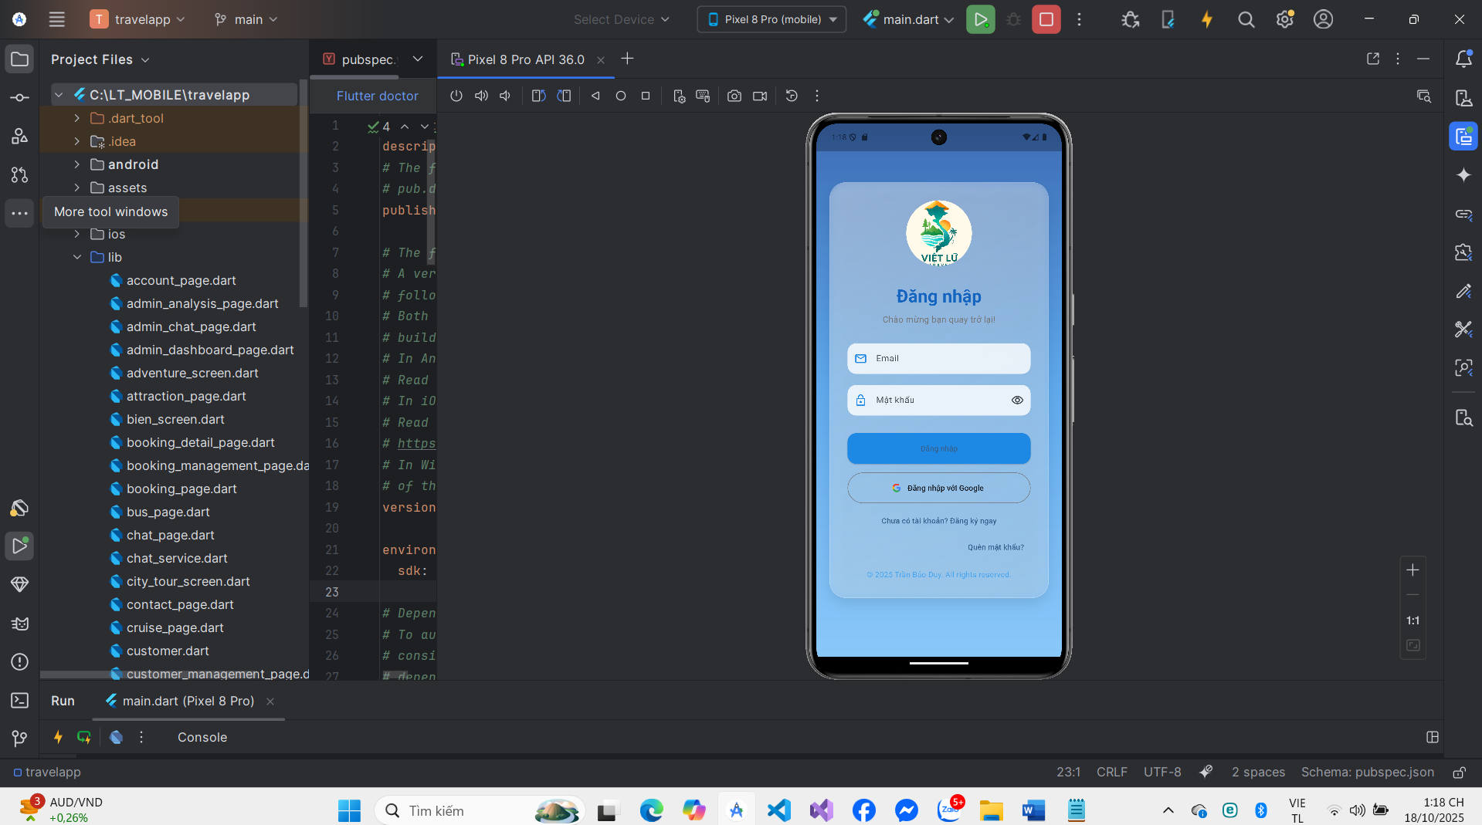

Hình 3.1: Giao diện đăng nhập.

Người dùng nhập email và mật khẩu đã đăng ký.

Hỗ trợ đăng nhập bằng tài khoản google.

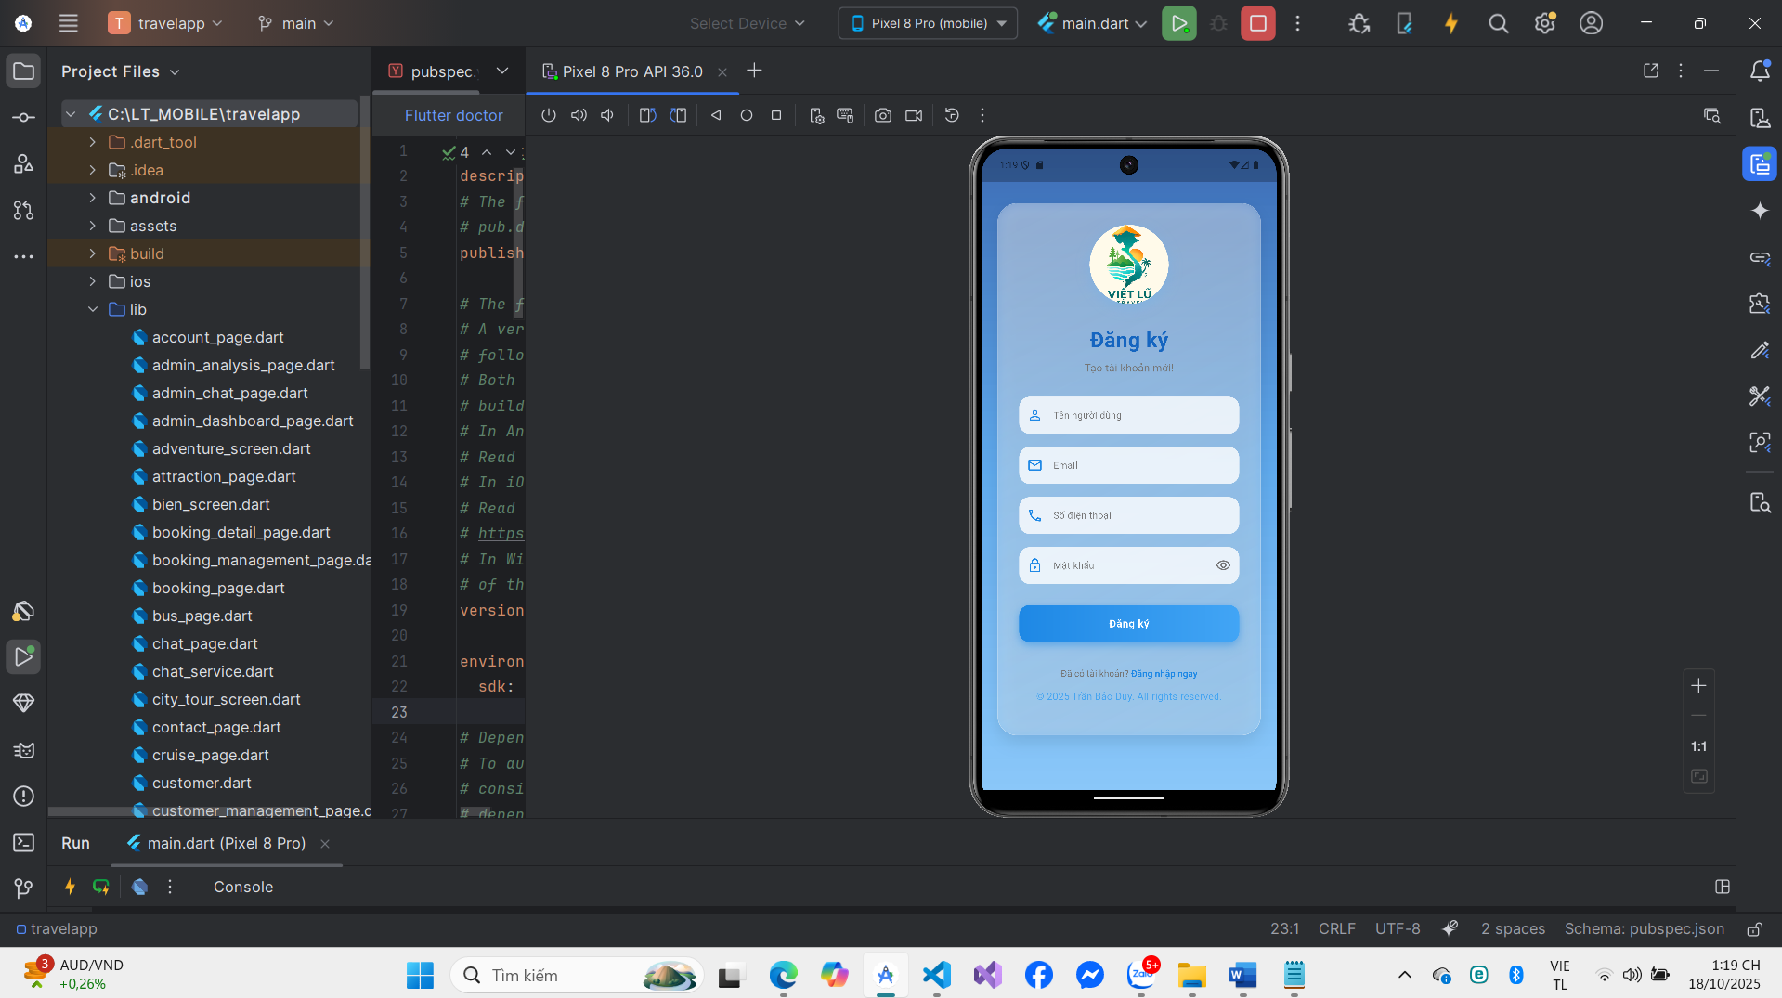

Hình 3.2: Giao diện đăng ký.

Người dùng nhập thông tin để đăng ký: Tên, email, số điện thoại, mật khẩu.

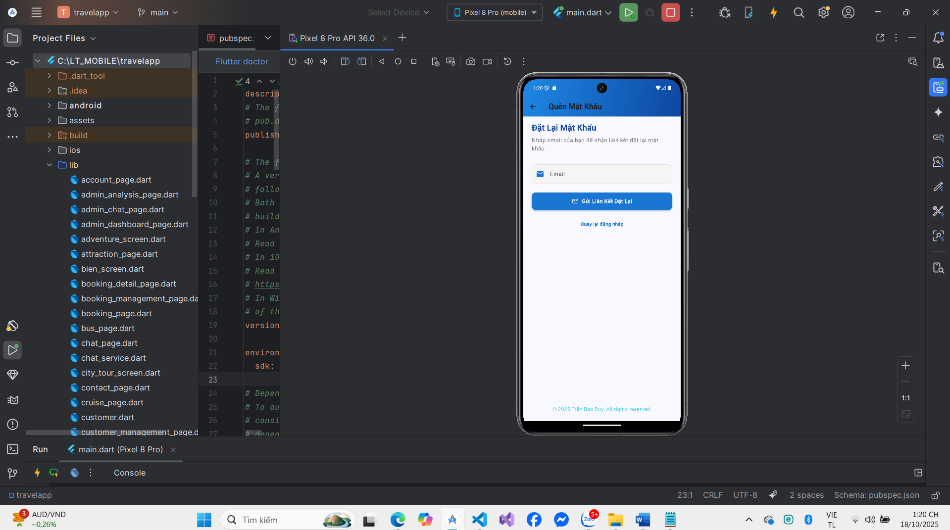

Hình 3.3: Giao diện trang quên mật khẩu.

Người dùng nhập email để nhận token được gửi qua email để cập nhật mật khẩu.

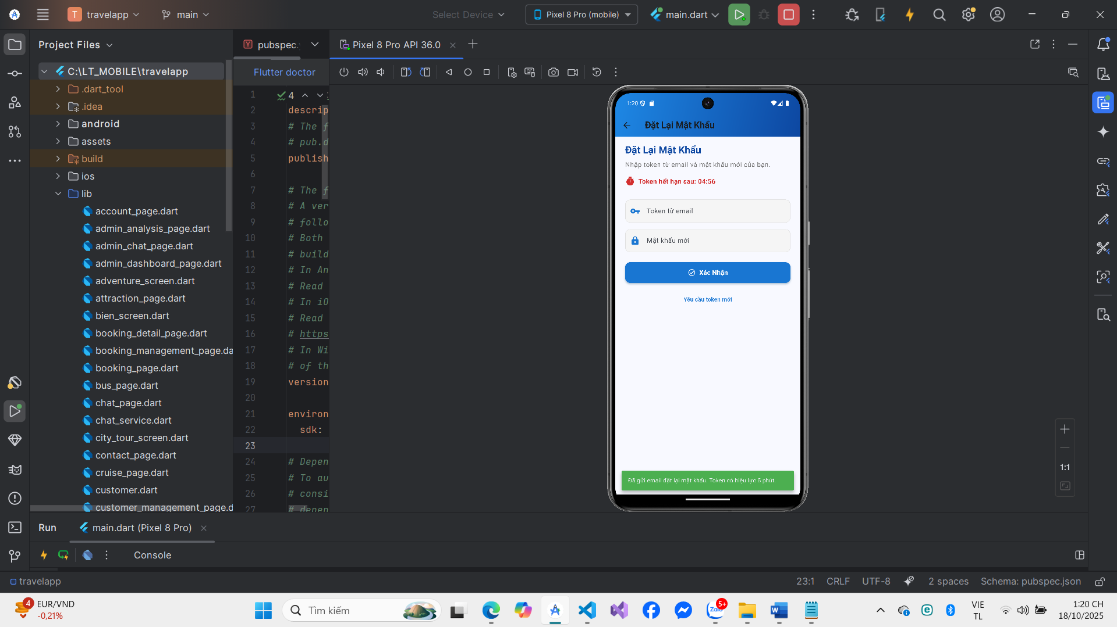

Hình 3.4: Cập nhật lại mật khẩu.

Người dùng nhập token và nhập mật khẩu mới.

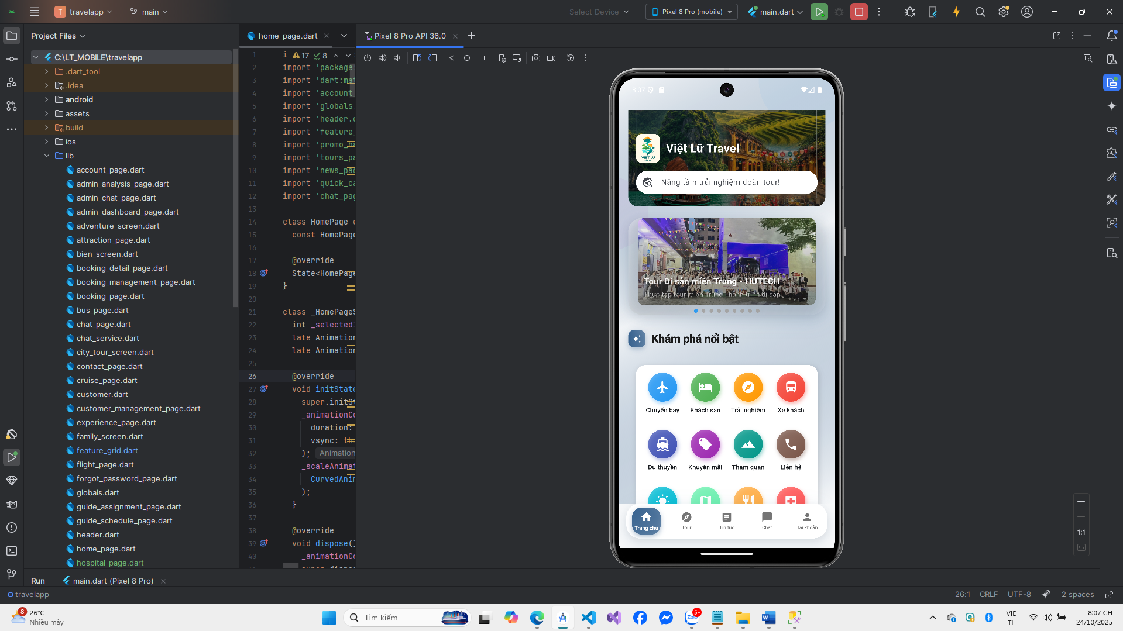

Hình 3.5: Giao diện chính.

Giao diện chính của ứng dụng.

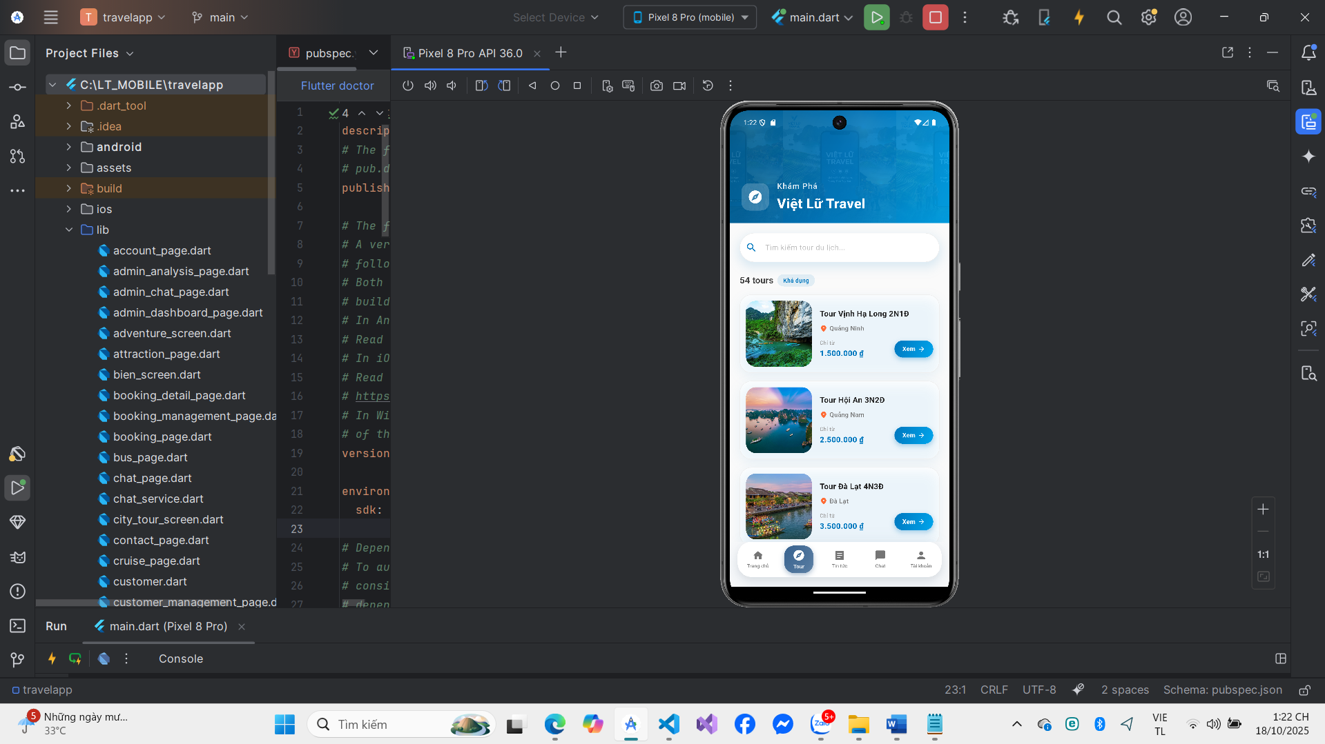

Hình 3.6: Trang tour.

Giao diện chính của trang tour.

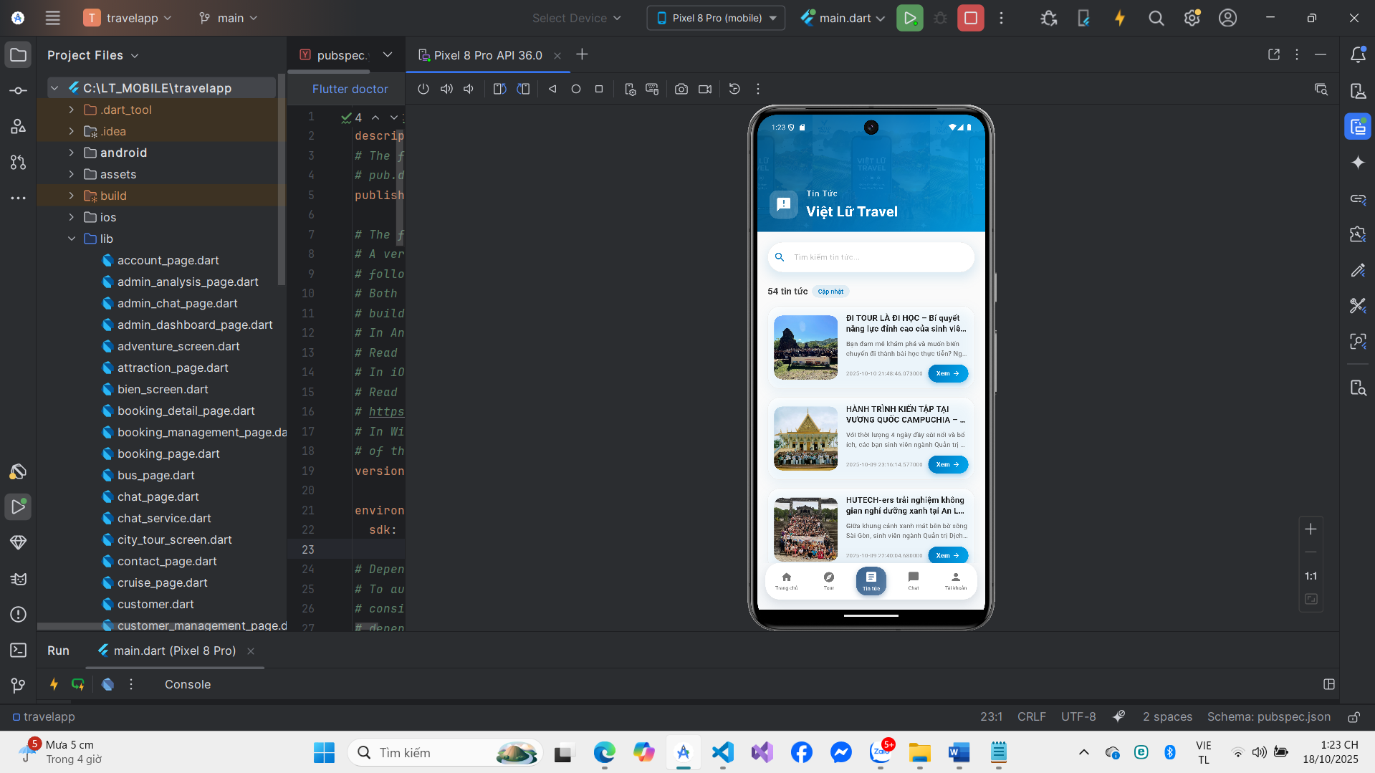

Hình 3.7: Trang tin tức.

Giao diện chính trang tin tức.

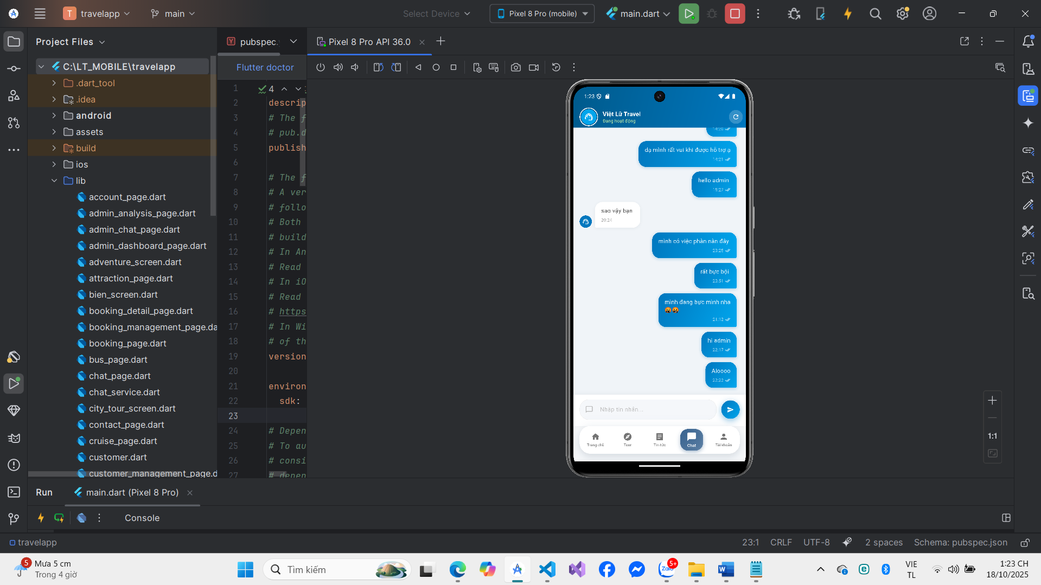

Hình 3.8: Trang phản hồi (chat).

Giao diện chính trang phản hồi, nơi người dùng nhắn tin trực tiếp với admin.

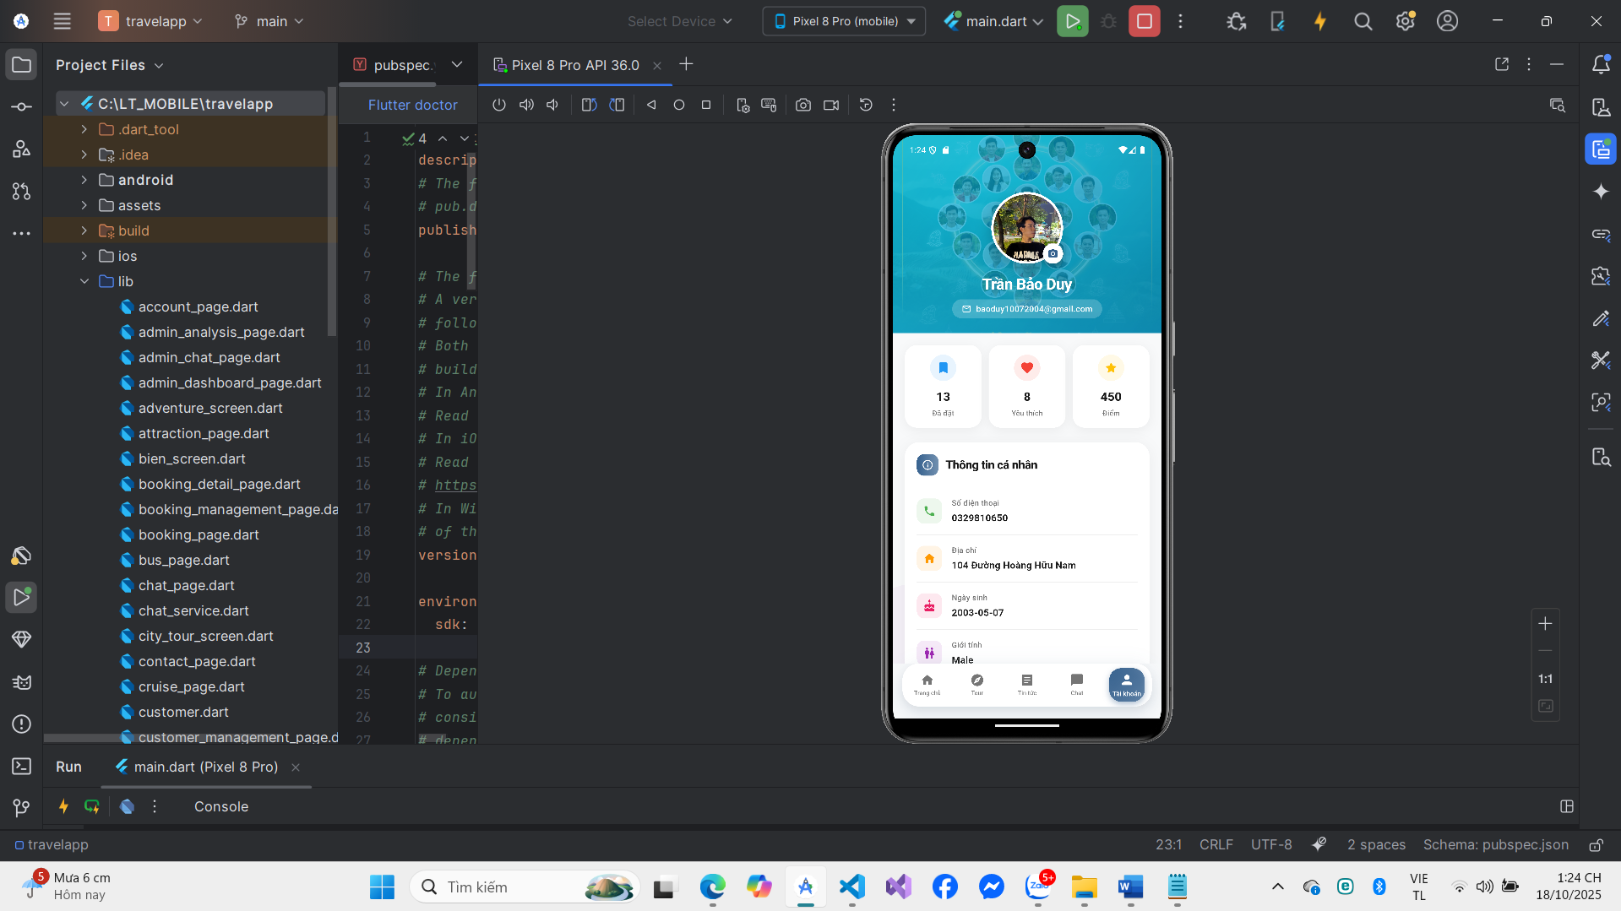

Hình 3.9: Trang tài khoản.

Giao diện chính của trang tài khoản, gồm thông tin người dùng đã đăng ký, xem lịch sử đặt tour, số tour đã đặt,..

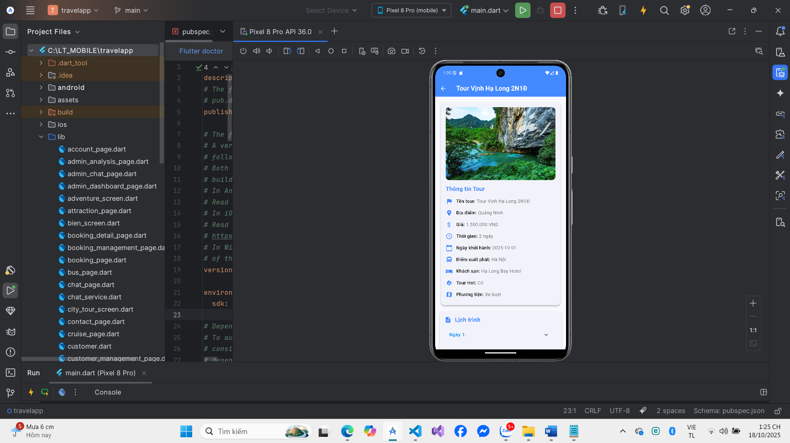

Hình 3.10: Trang chi tiết 1 tour.

Giao diện chính của trang chi tiết 1 tour, người dùng xem tất cả thông tin tour, địa điểm, lịch trình, số tiền,…và nút đặt tour.

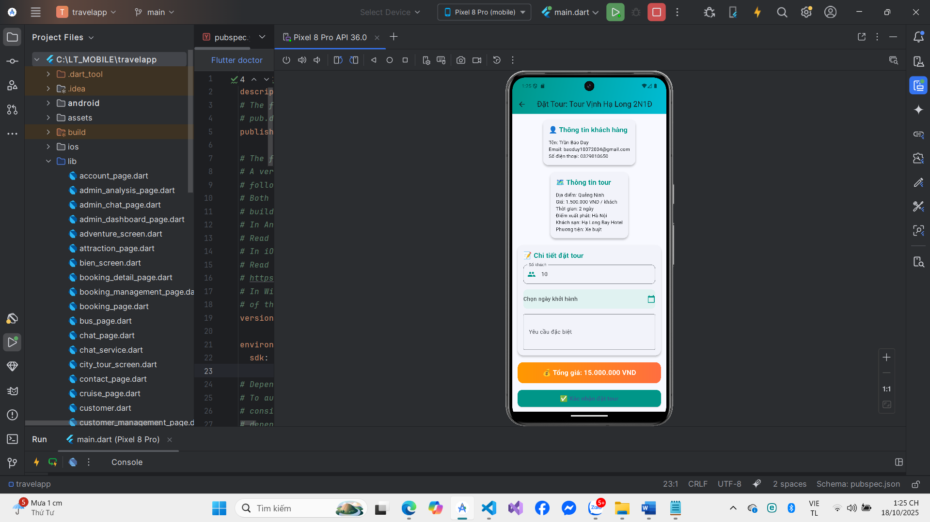

Hình 3.11.1: Trang đặt tour.

Giao diện chính trang đặt tour, chọn ngày đi, chọn số lượng vé đặt.

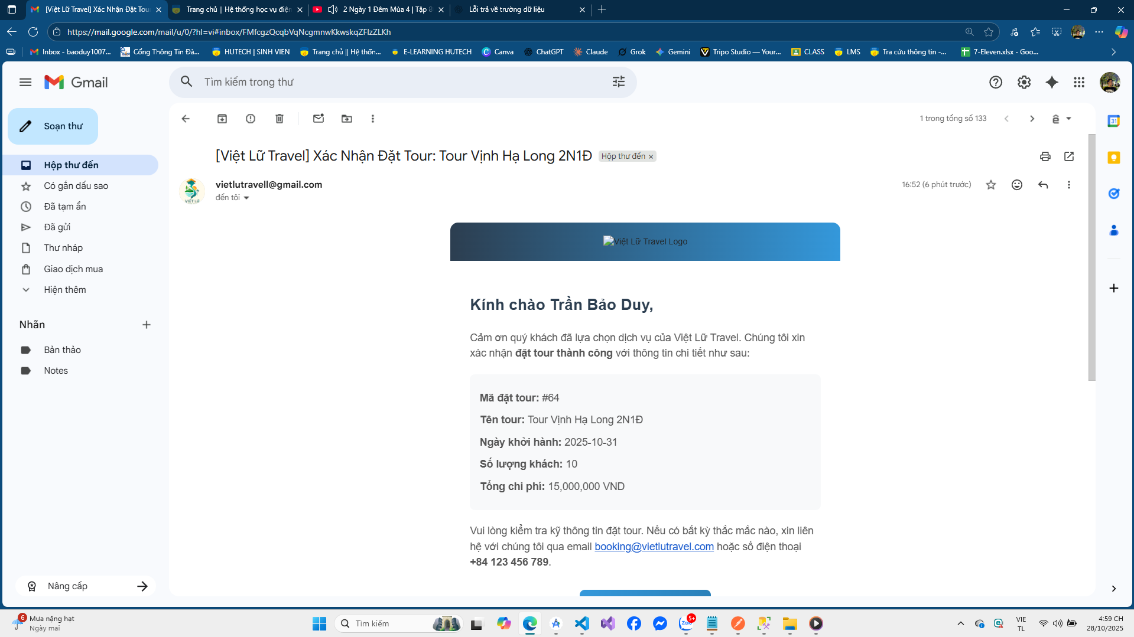

Hình 3.11.2: Email xác nhận đặt tour.

Hệ thống gửi thông báo qua email của khách hàng đã đăng ký.

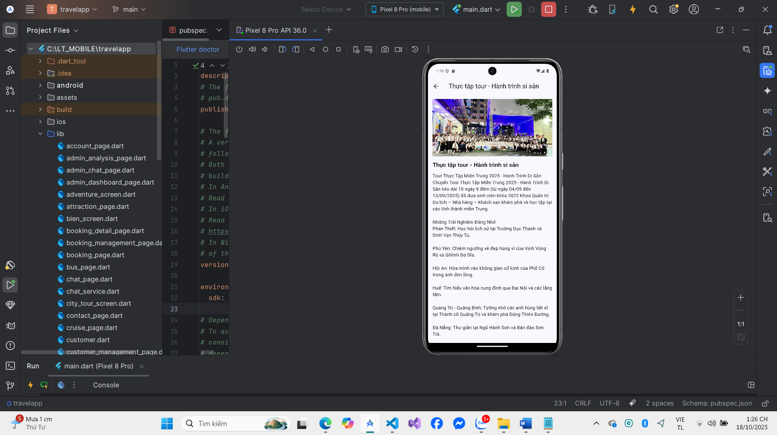

Hình 3.12: Trang chi tiết tin tức.

Giao diện chính của trang chi tiết 1 tin tức.

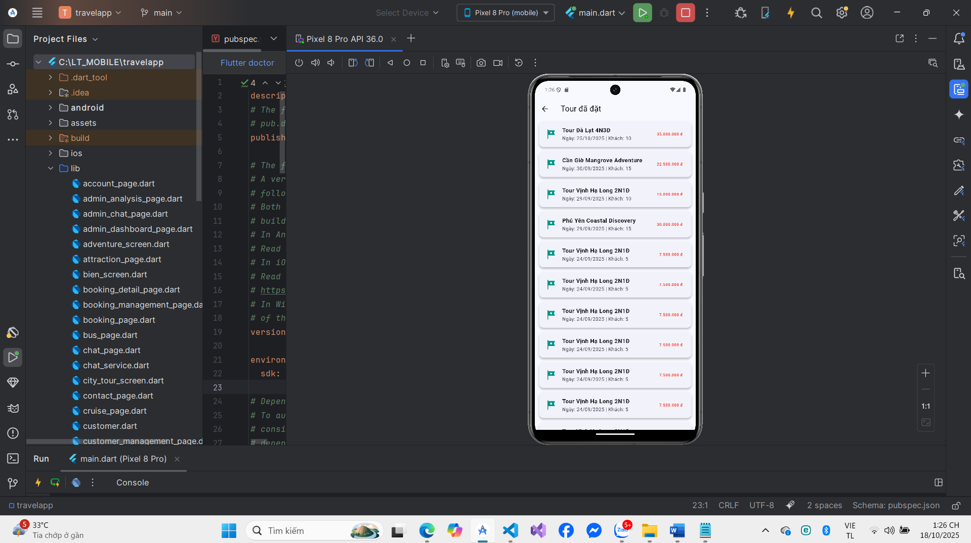

Hình 3.13: Trang lịch sử đặt tour.

Giao diện chính trang lịch sử đặt tour.

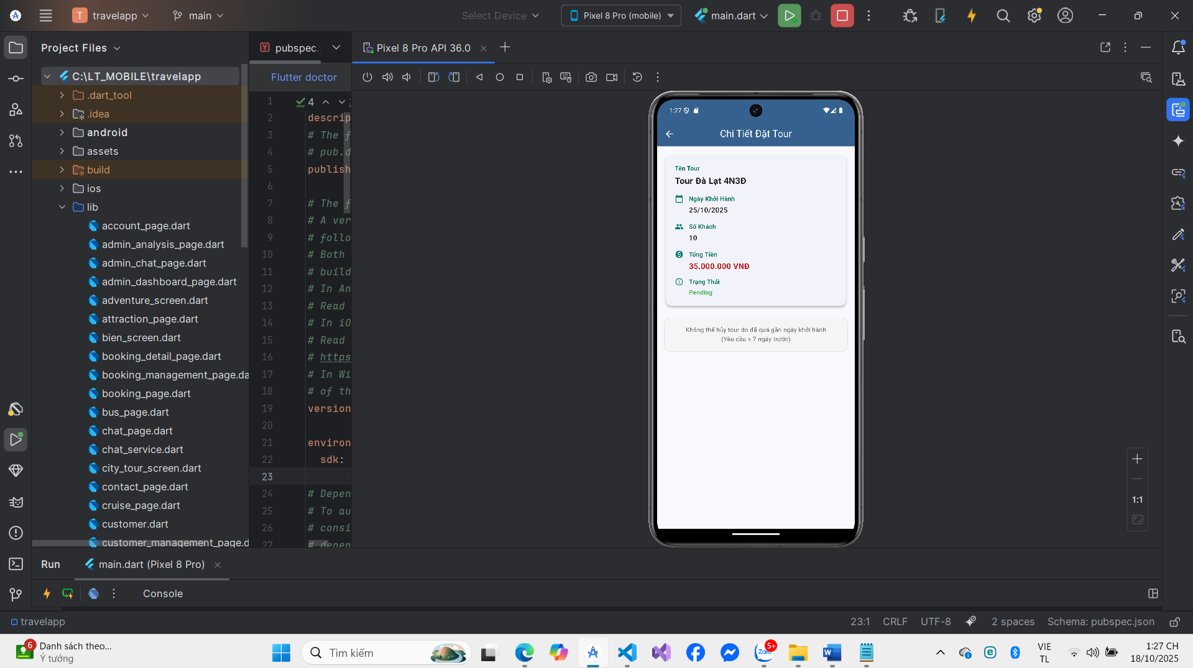

Hình 3.14: Trang chi tiết tour đã đặt.

Người dùng có thể hủy tour nếu trước 7 ngày khởi hành.

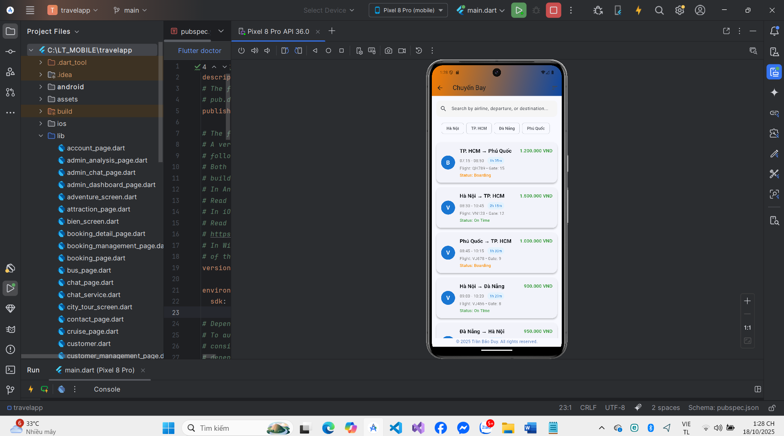

Hình 3.15: Trang chuyến bay.

Hiển thị các chuyến bay có sẵn ở hệ thống.

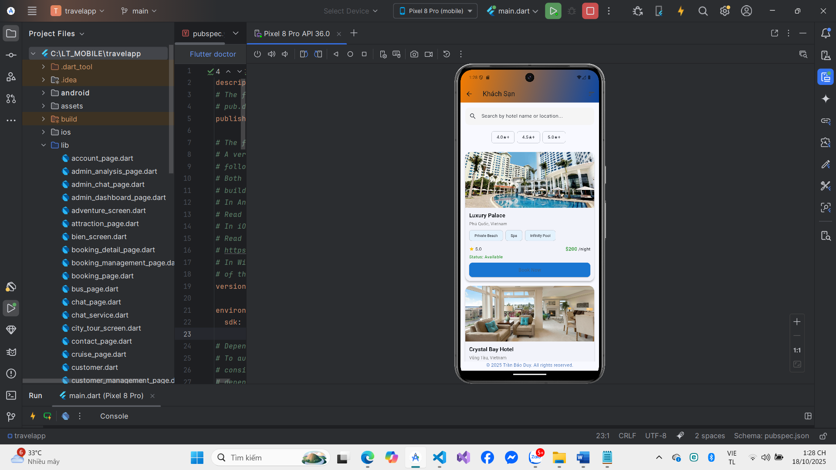

Hình 3.16: Trang khách sạn.

Hiển thị các khách sạn có sẵn ở hệ thống.

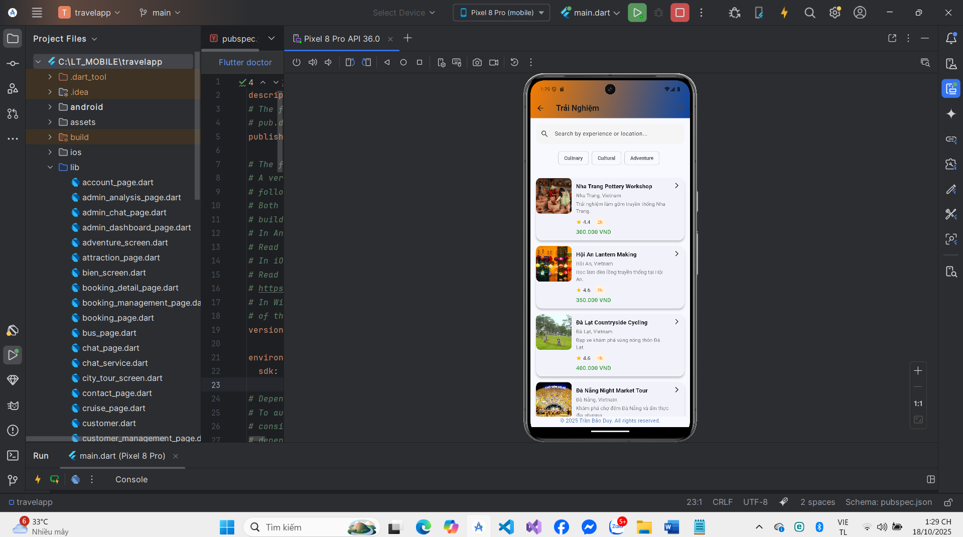

Hình 3.17: Trang trải nghiệm tour.

Hiển thị các trải nghiệm tour có sẵn của hệ thống.

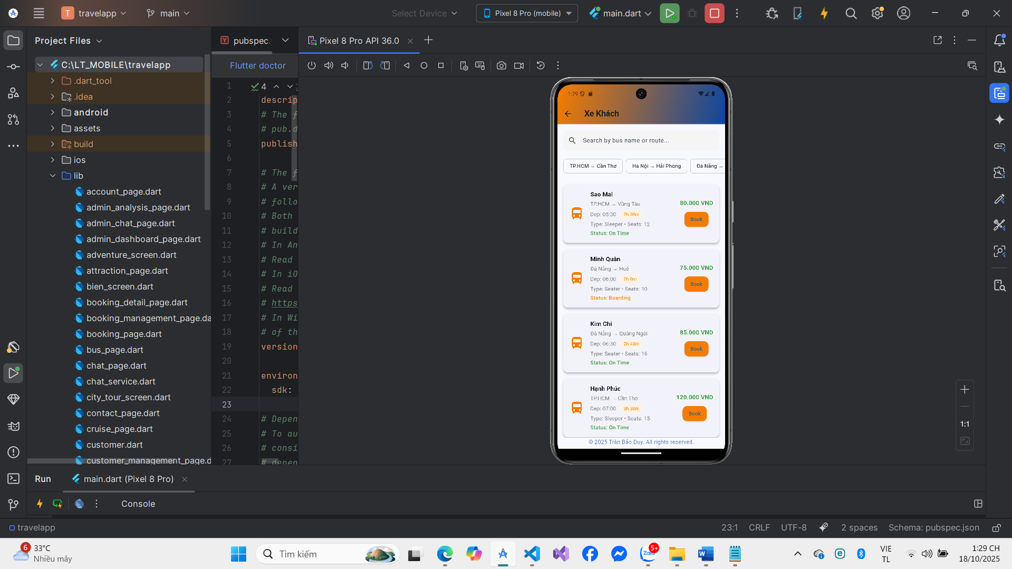

Hình 3.18: Trang xe khách.

Hiển thị các xe khách có sẵn của hệ thống.

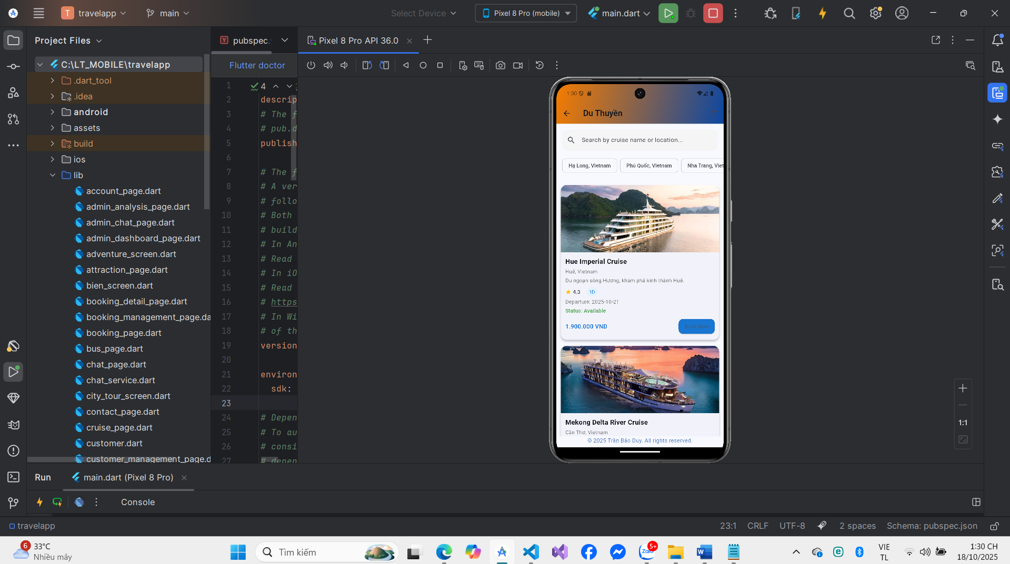

Hình 3.19: Trang du thuyền.

Hiển thị các du thuyền có sẵn của hệ thống.

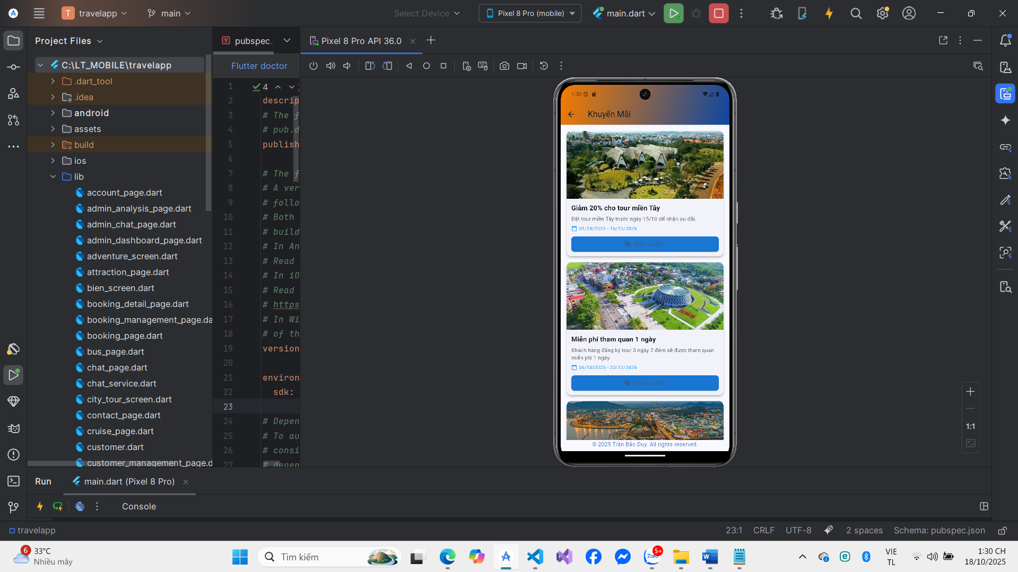

Hình 3.20: Trang khuyến mãi.

Hiển thị các khuyến mãi có sẵn của hệ thống và nhận khuyến mãi.

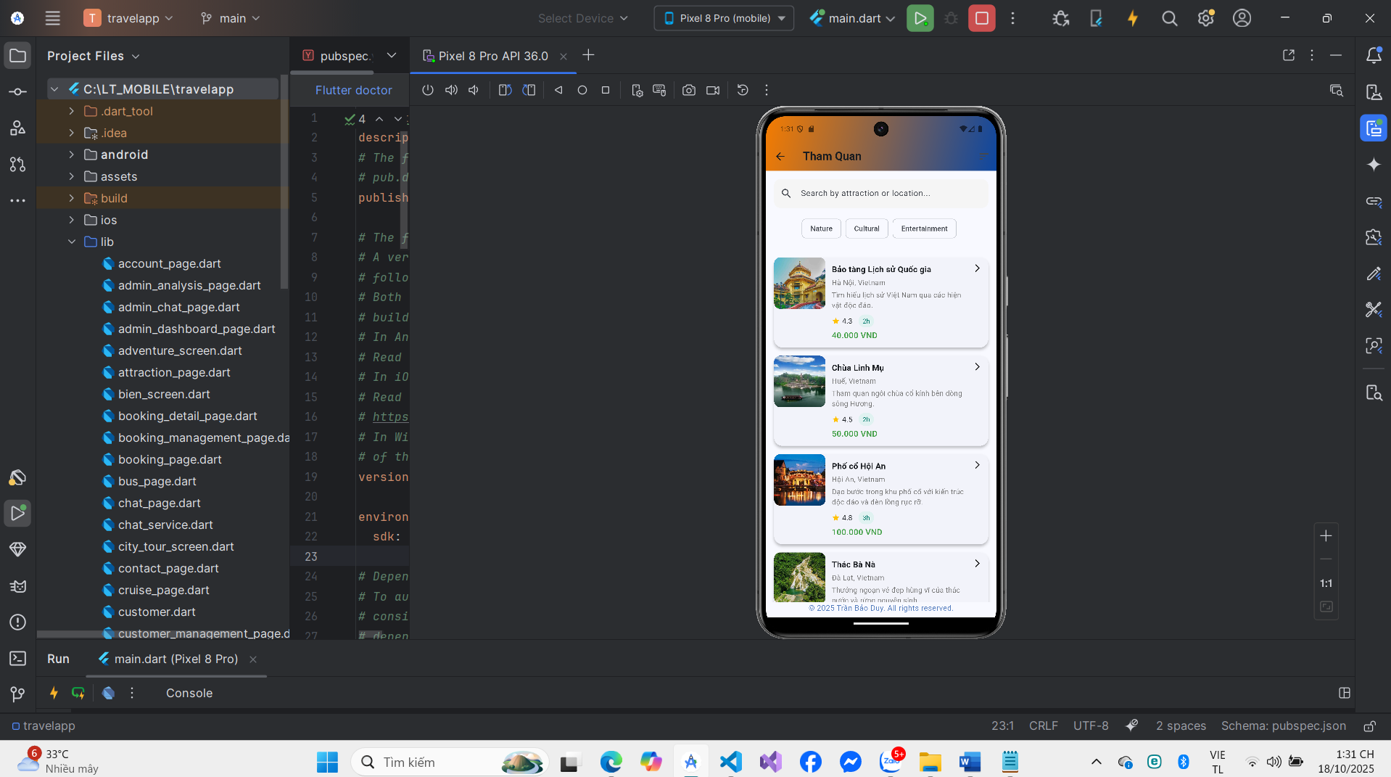

Hình 3.21: Trang tham quan.

Hiển thị các tour tham quan có sẵn của hệ thống.

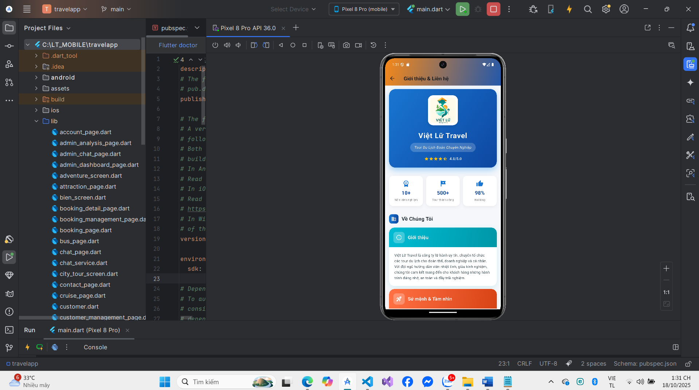

Hình 3.22: Trang liên hệ.

Trang hiển thị thông tin của công ty, giới thiệu, sứ mệnh, tầm nhìn,.... Thông tin liên hệ qua email, số điện thoại,…

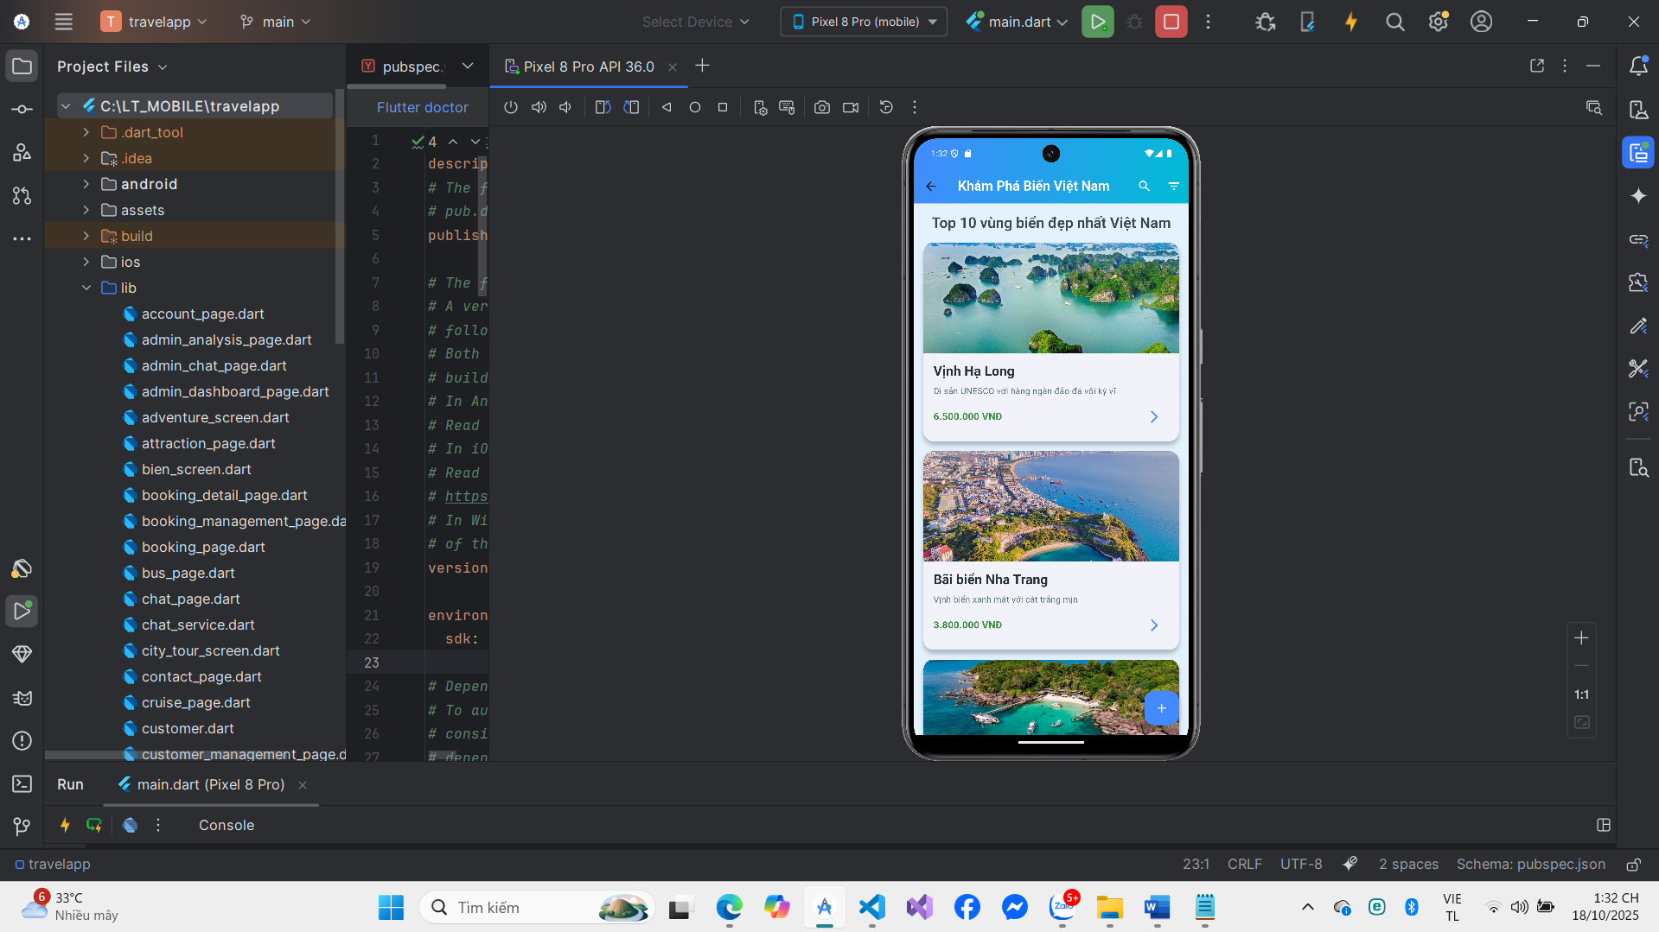

Hình 3.23: Trang khám phá biển.

Hiển thị các khám phá biển có sẵn của hệ thống.

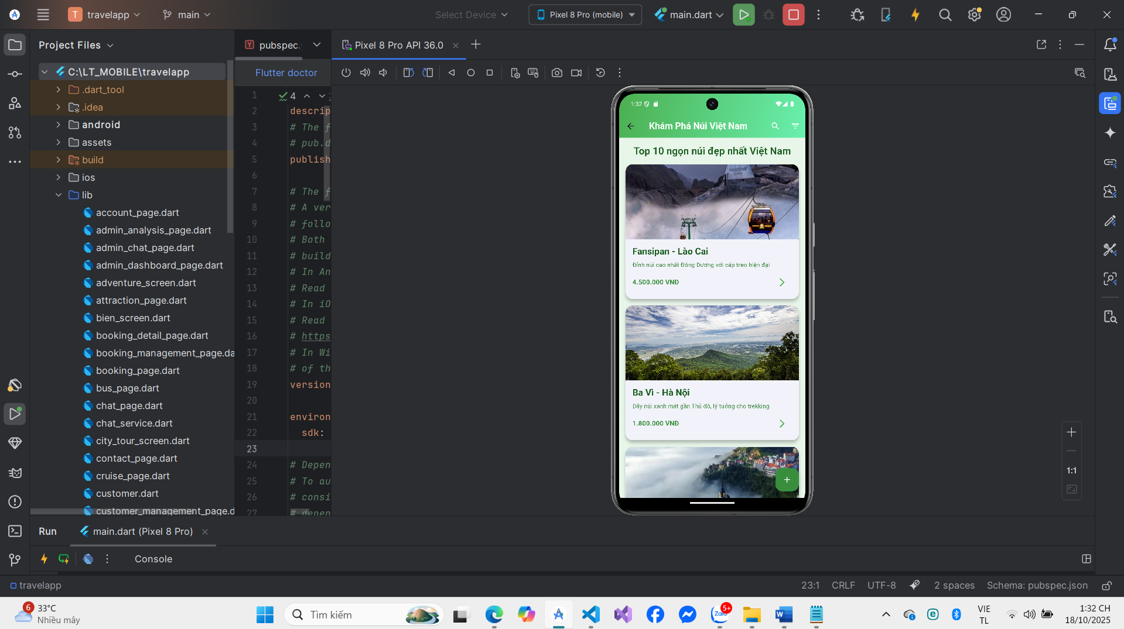

Hình 3.24: Trang khám phá núi.

Hiển thị các khám phá núi có sẵn của hệ thống.

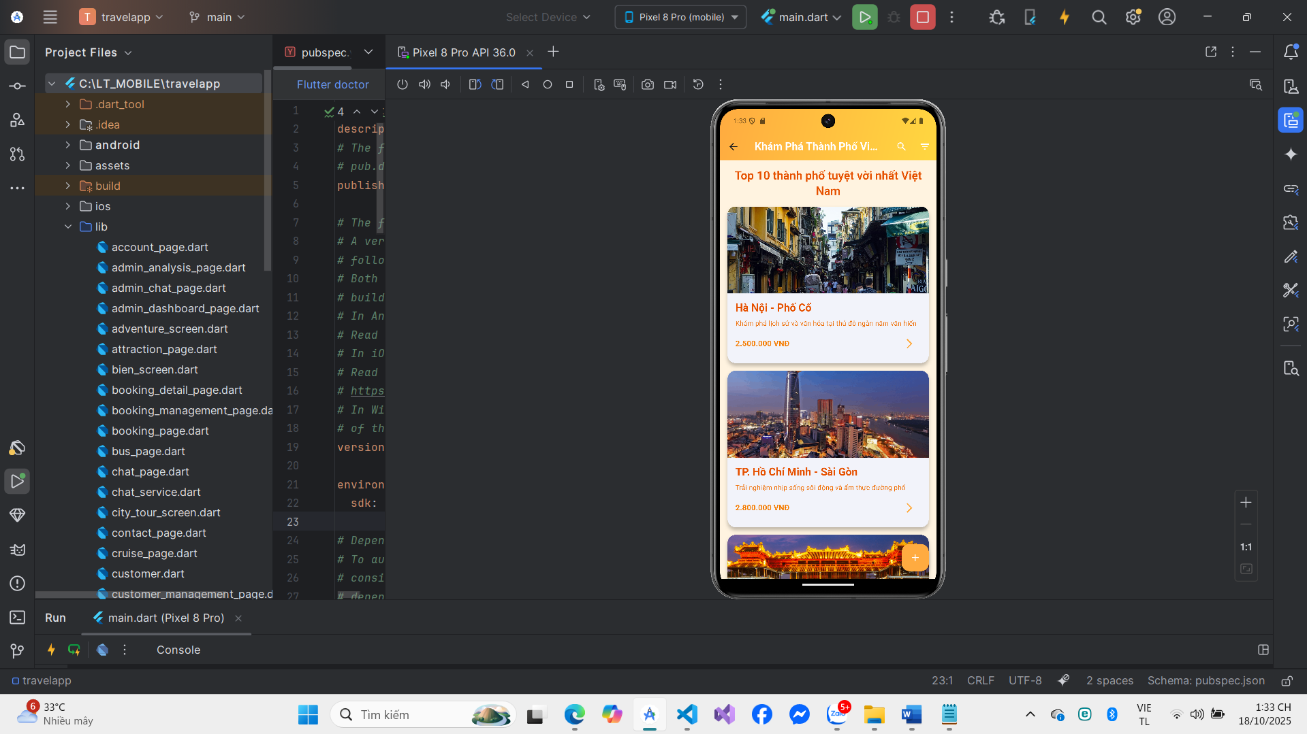

Hình 3.25: Trang khám phá thành phố.

Hiển thị các khám phá thành phố có sẵn của hệ thống.

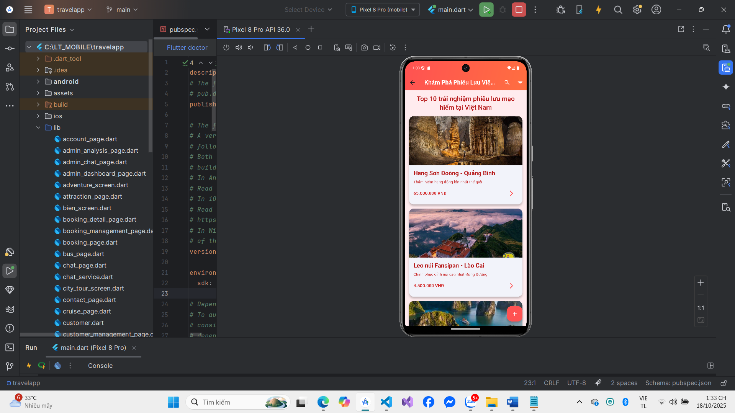

Hình 3.26: Trang khám phá phiêu lưu.

Hiển thị các khám phá các cuộc phiêu lưu có sẵn của hệ thống.

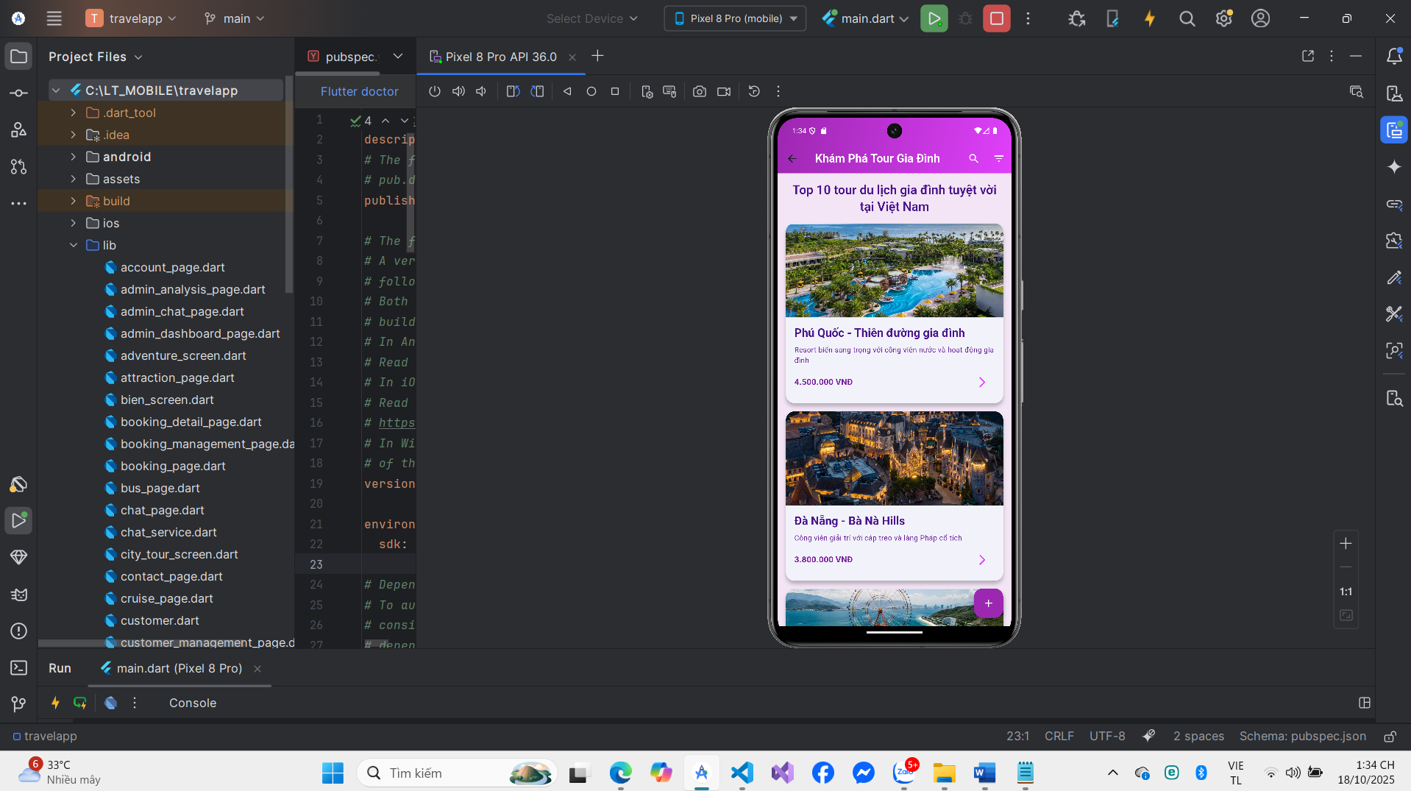

Hình 3.27: Trang khám phá cùng gia đình.

Hiển thị các khám phá các tour cùng gia đình có sẵn của hệ thống.

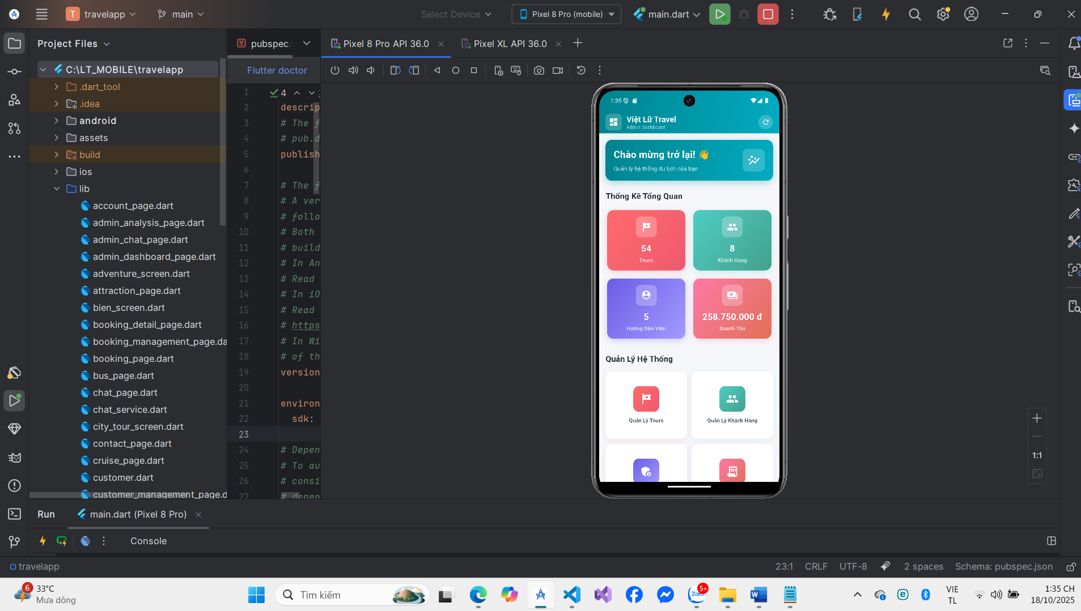

Hình 3.28: Trang admin.

Giao diện chính của admin, hiển thị các thông tin: TOUR, KHÁCH HÀNG, HƯỚNG DẪN VIÊN, DOANH THU.

Cùng với các nút chức năng: QL TOUR, QL KHÁCH HÀNG, QL BOOKING, QL HDV, PHÂN CÔNG HDV, TIN NHẮN(CHAT).

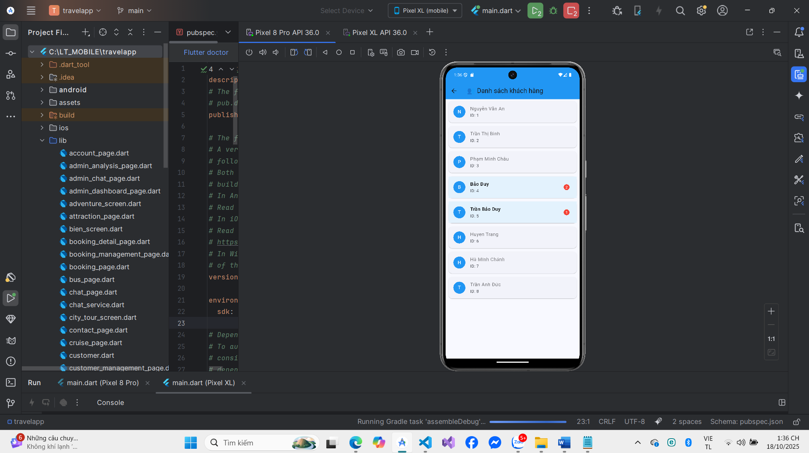

Hình 3.29: Trang tin nhắn với khách hàng.

Giao diện hiển thị danh sách khác hàng của hệ thống, thông báo tin nhắn chưa đọc.

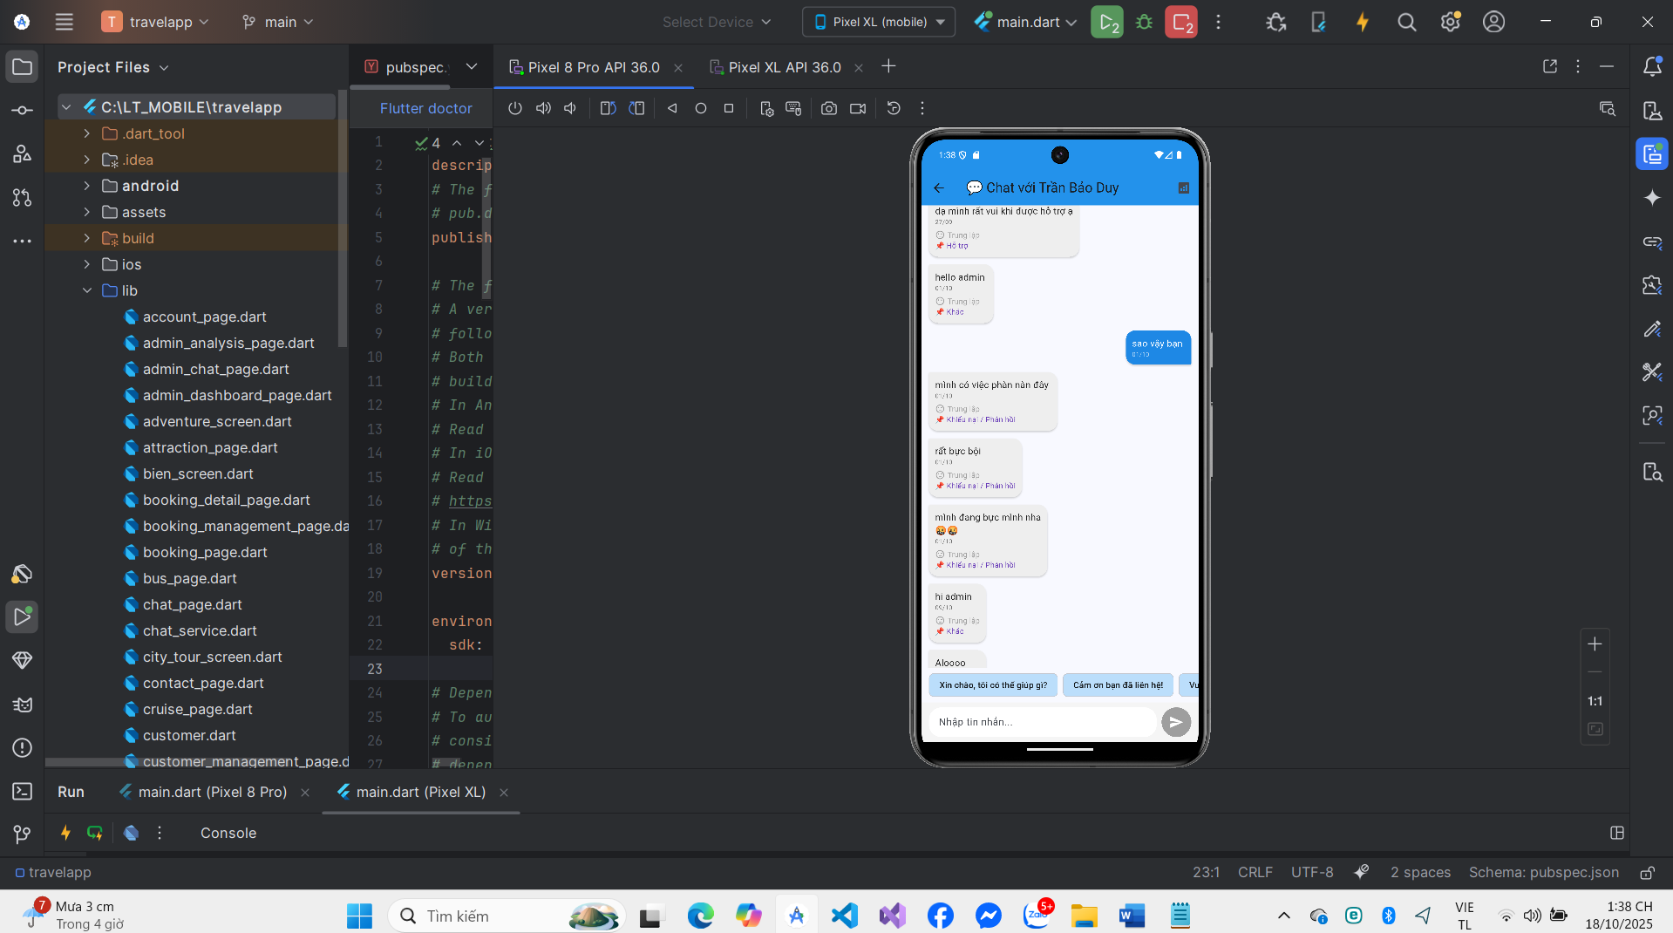

Hình 3.30: Trang phản hồi khách hàng.

Giao diện admin chọn 1 khách hàng và tiến hành phản hồi khách hàng.

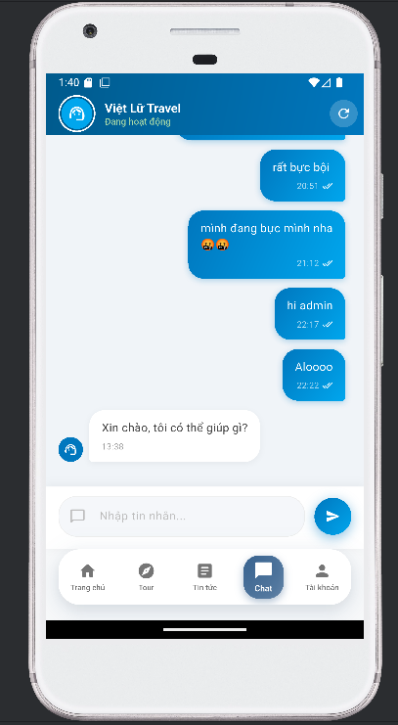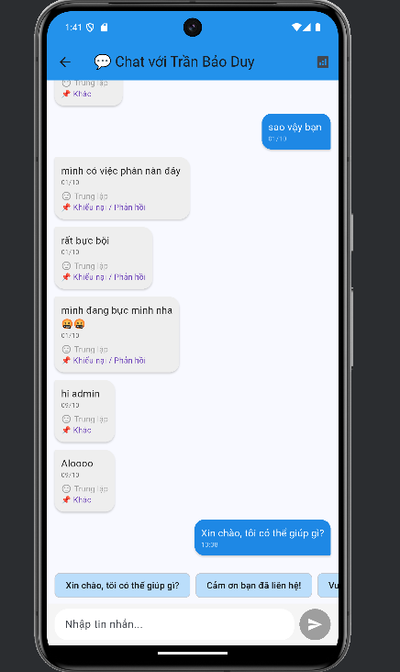

Hình 3.31. Phản hồi.

Khách hàng và admin nhắn tin realtime với nhau.

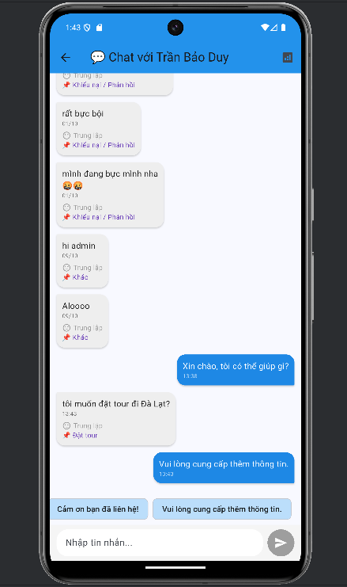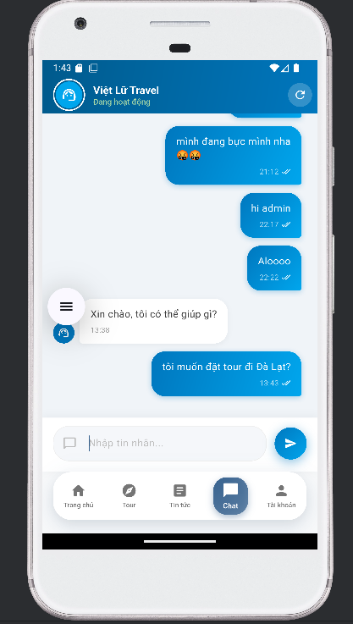

Hình 3.32. Phản hồi.

Khách hàng và admin nhắn tin realtime với nhau.

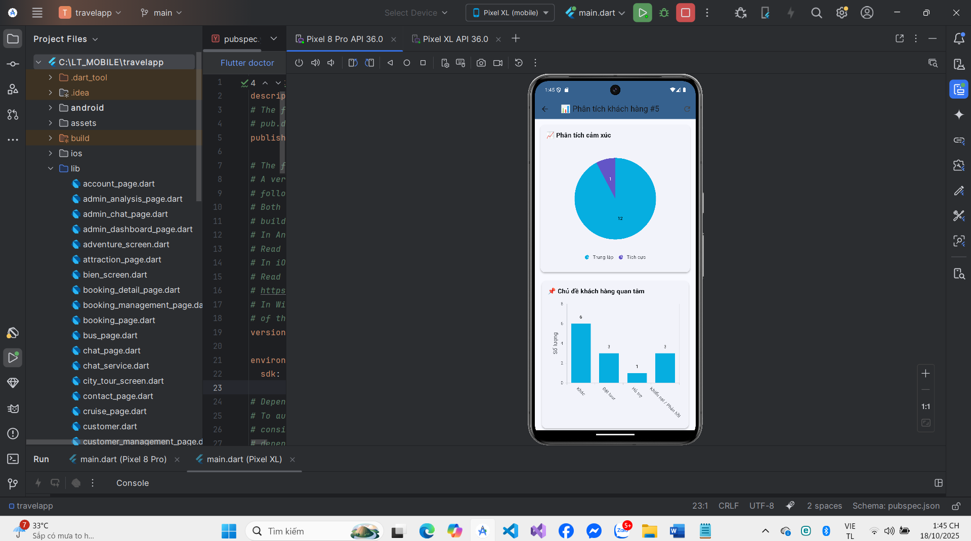

Hình 3.33. Phân tích phản hồi khách hàng.

Giao diện phân tích cảm xúc của khách hàng thông qua tin nhắn

Tin nhắn gồm: Tiêu cực, tích cực, khác.

Phân loại chủ đề tin nhắn: Đặt tour, phàn nàn, thanh toán, giá cả,….

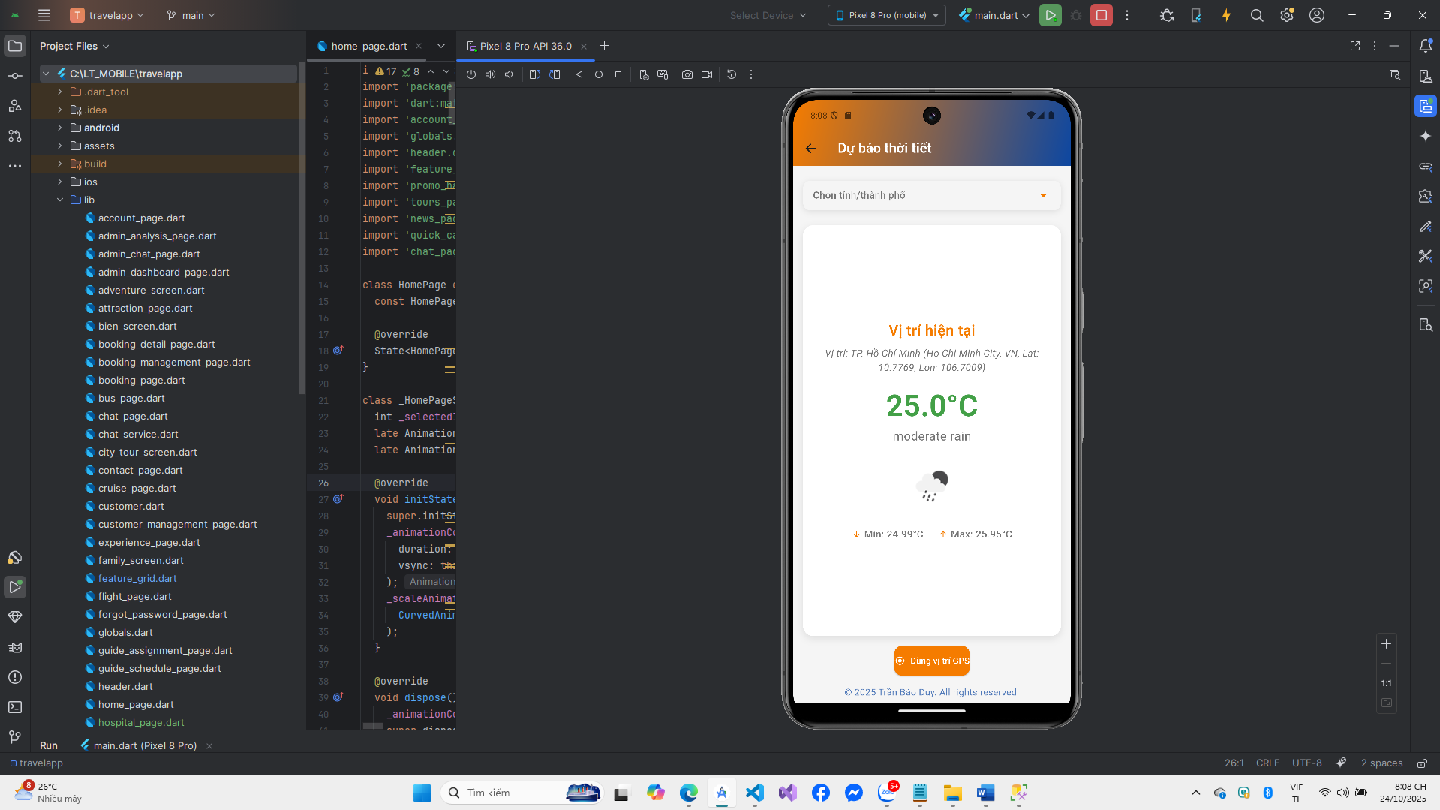

Hình 3.34.

Hiển thị vị trí và thời tiết được tích hợp sẵn của hệ thống.

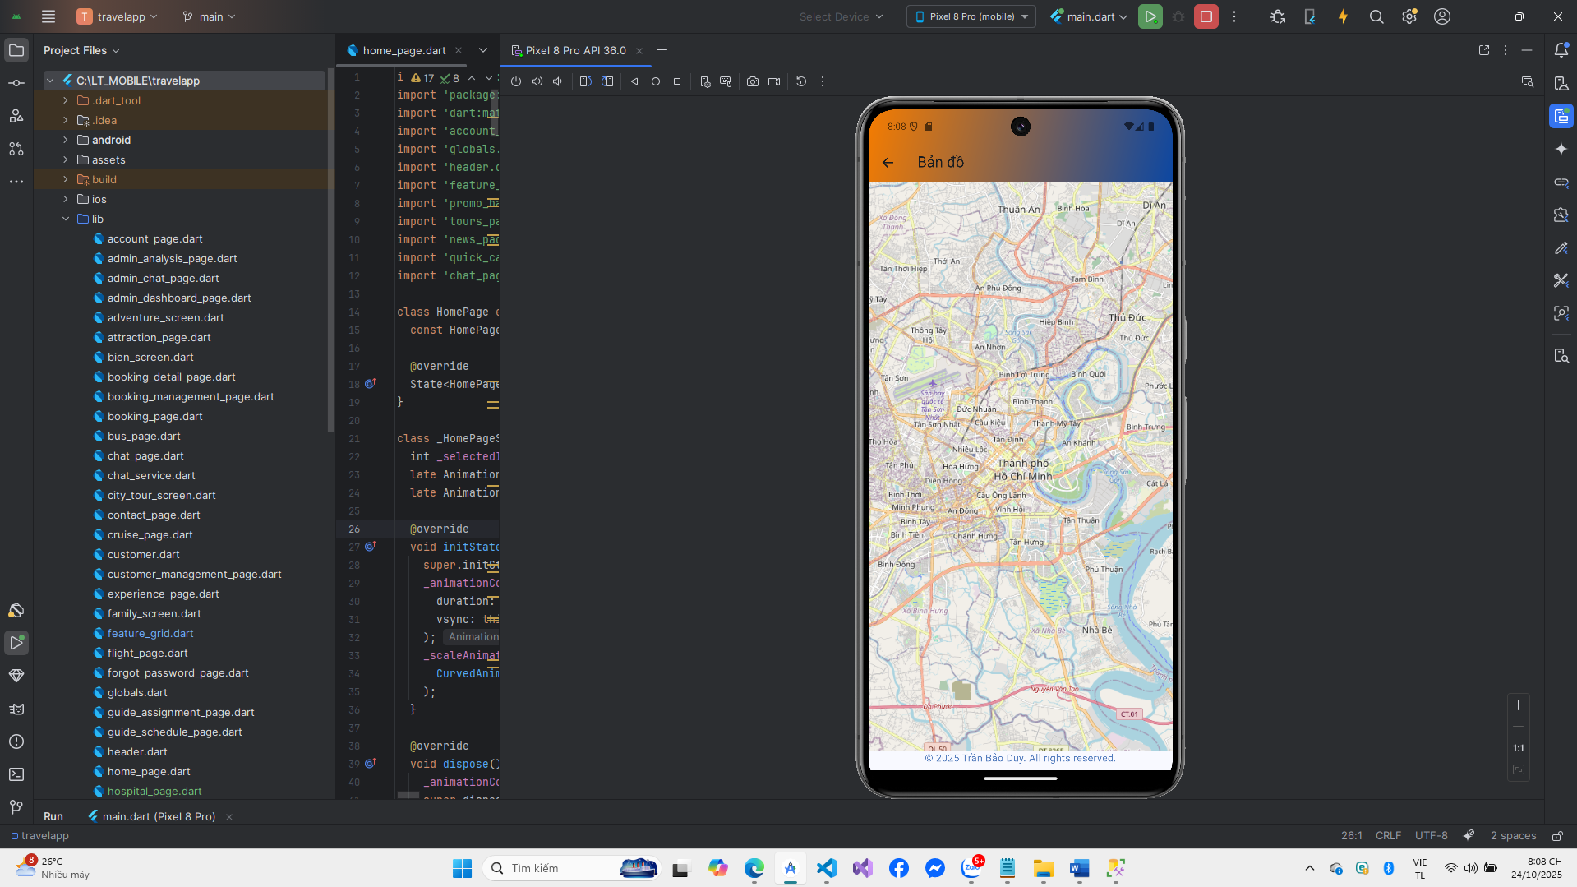

Hình 3.35.

Hiển thị bản bồ tích hợp sẵn của hệ thống.

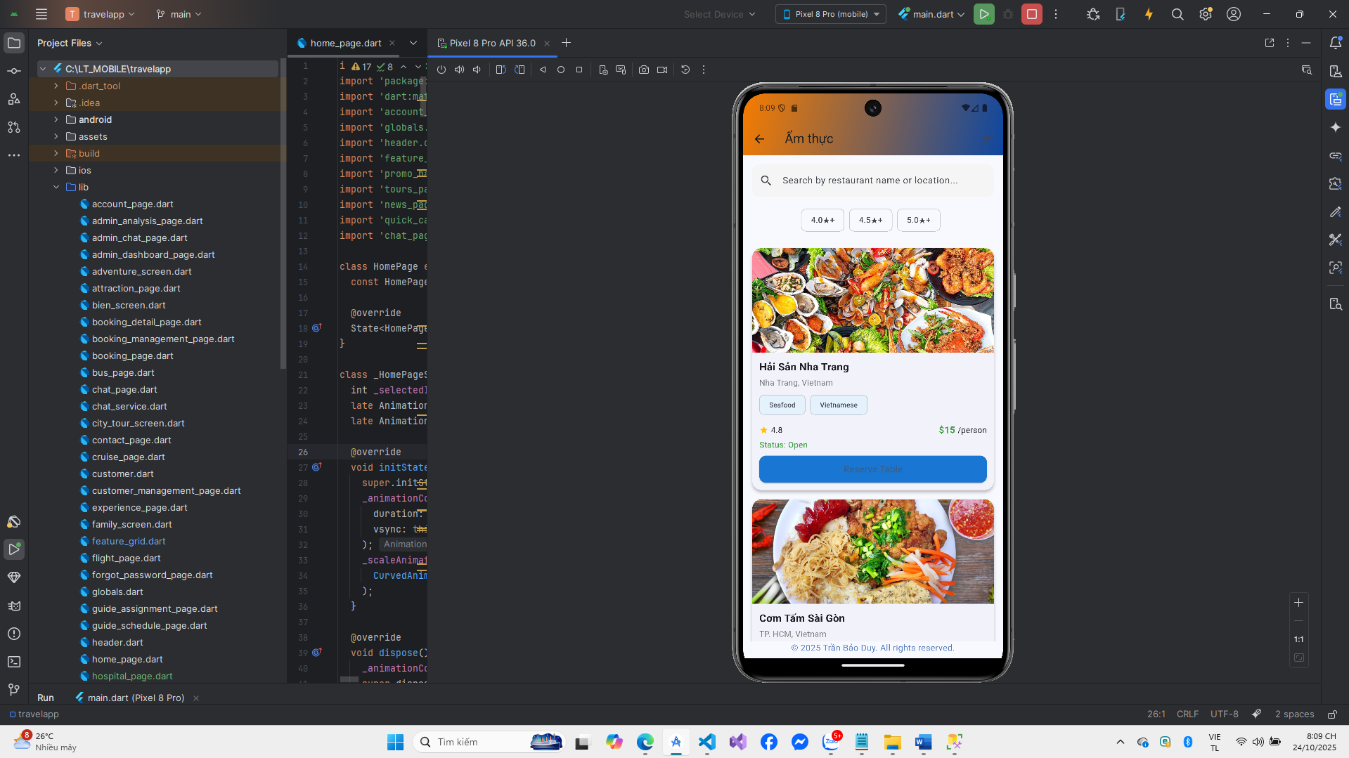

Hình 3.36.

Hiển thị các món ăn đặc sản có sẵn của hệ thống.

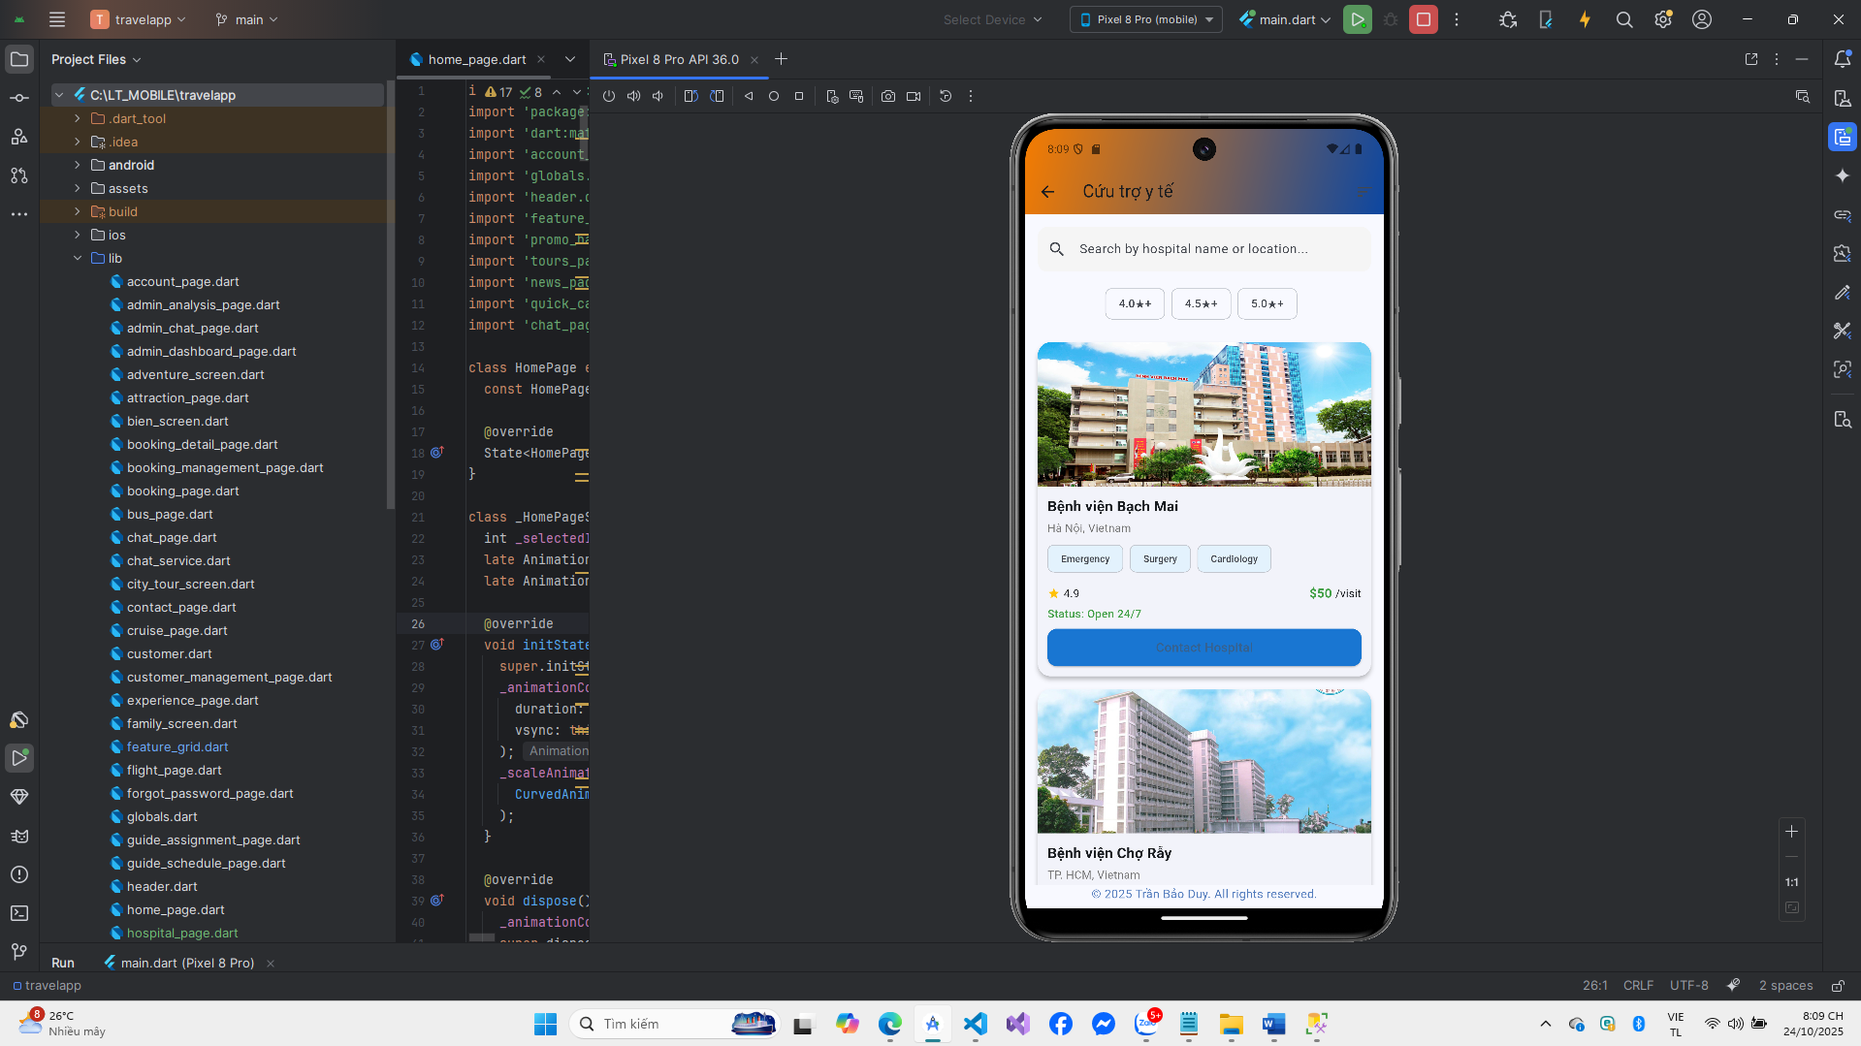

Hình 3.37.

Hiển thị các bệnh viện nổi tiếng có sẵn của hệ thống.

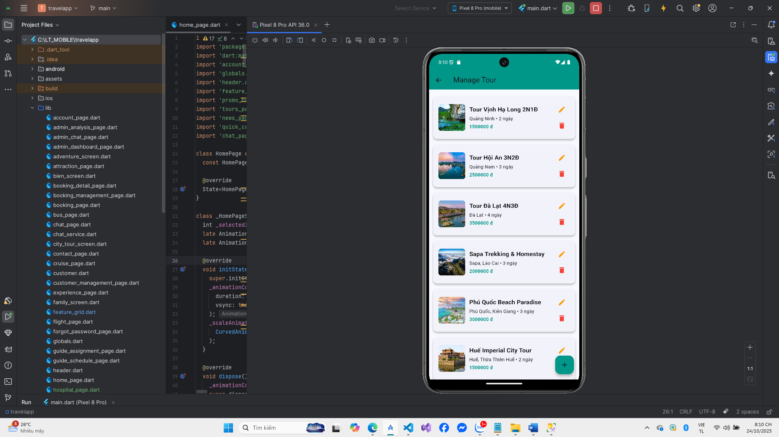

Hình 3.38.

Trang admin quản lý TOUR

THÊM, XÓA, SỮA

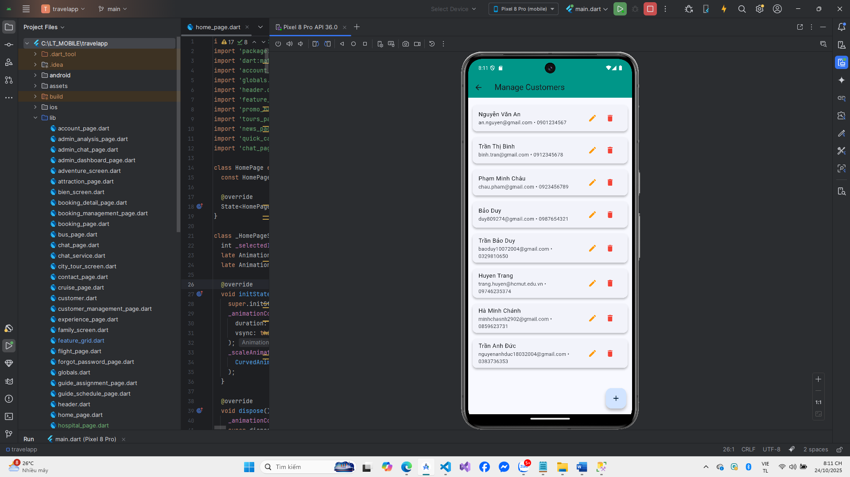

Hình 3.39.

Trang admin quản lý KHÁCH HÀNG

THÊM, XÓA, SỮA

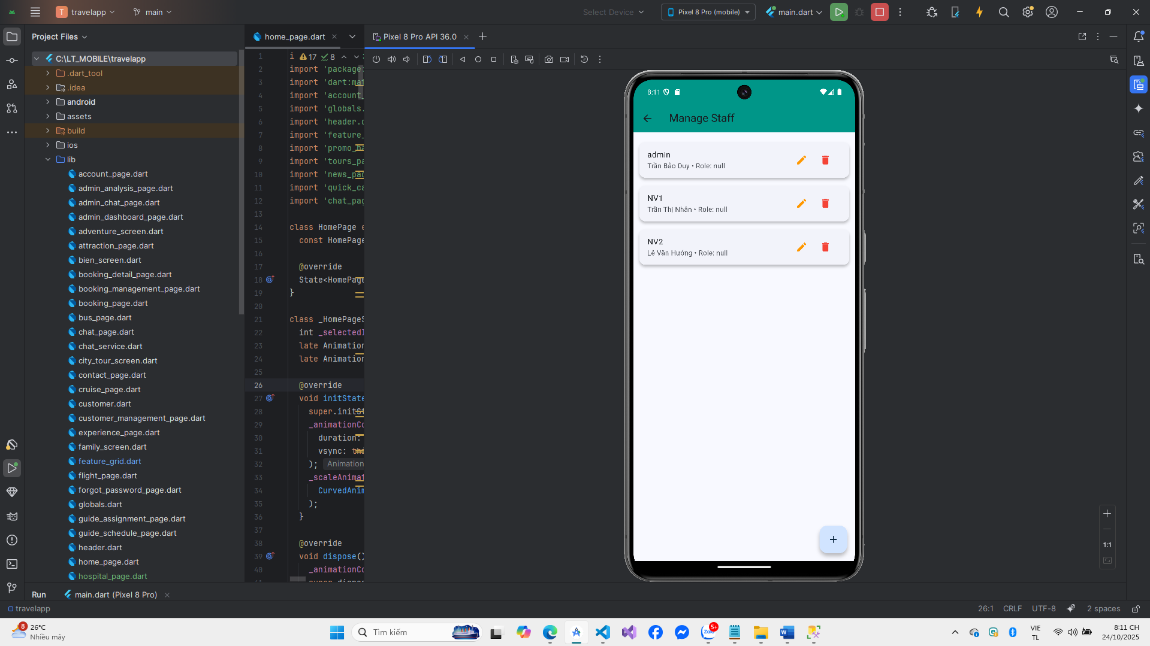

Hình 3.40.

Trang admin quản lý NHÂN VIÊN

THÊM, XÓA, SỮA

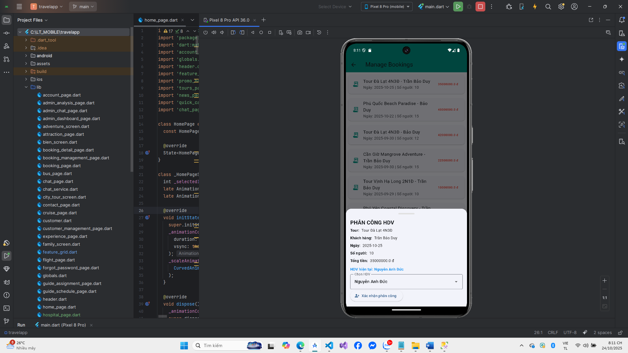Hình 3.41.

Trang admin quản lý BOOKING

THÊM, XÓA, SỮA BOOKING, phân công HDV dẫn tour

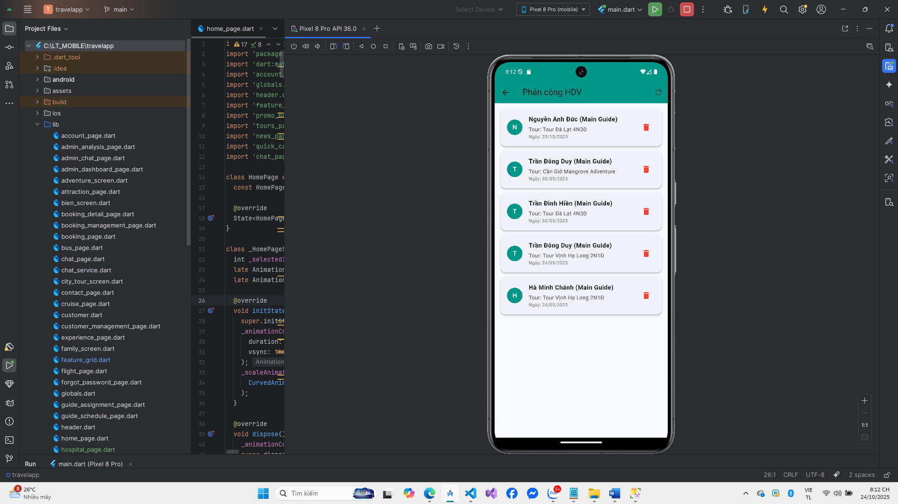

Hình 3.42.

Trang admin quản lý LỊCH HDV

XEM, XÓA